视听资料证据

收集时间 | 2018年6月6日 | 收集方式 | 照片
收集地点 | 无锡市新区长江南路以北、硕梅路以东、312国道以西
当事人 | 此照片于2018年6月6日在现场拍摄。  签字： 日期： | 收集人 | 签字：  日期：
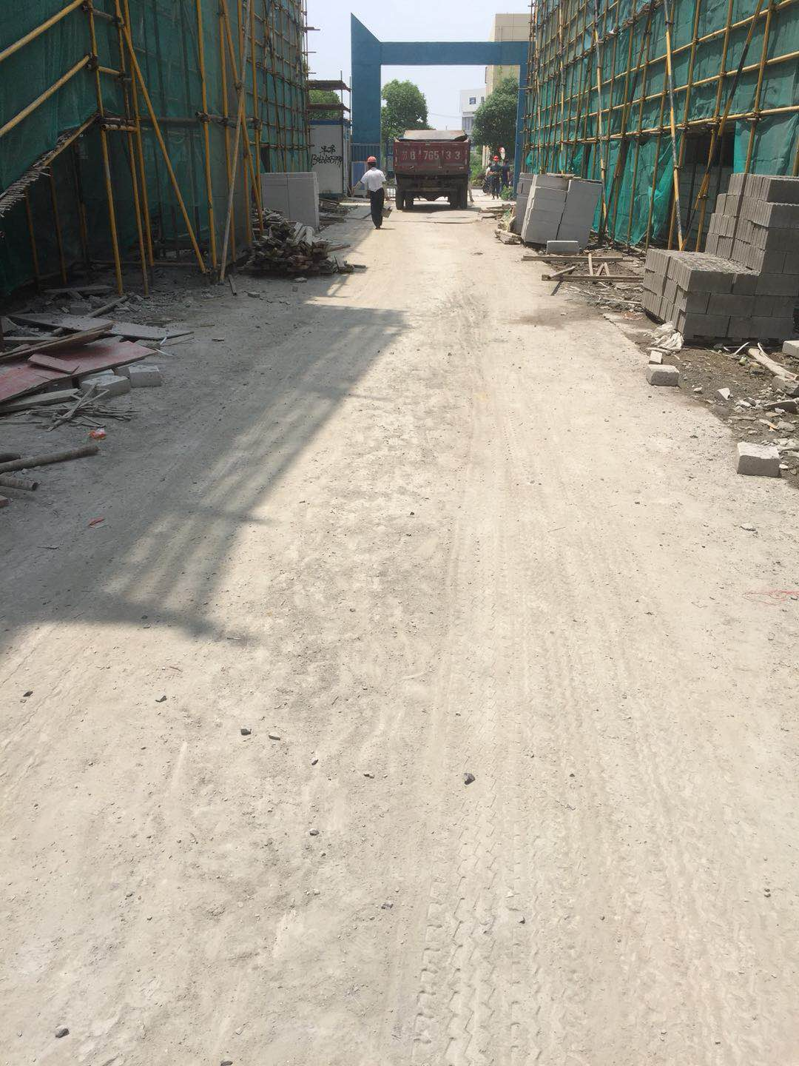
拍摄时间：2018年6月6日13时00分
拍摄地点：无锡市新区长江南路以北、硕梅路以东、312国道以西
拍摄内容：无锡新区生命科技园总部研发区项目E地块工程
拍摄张数：共3张第2张
拍摄人：袁向东

